
МИНИСТЕРСТВО НАУКИ И ВЫСШЕГО ОБРАЗОВАНИЯ РОССИЙСКОЙ ФЕДЕРАЦИИ
ФЕДЕРАЛЬНОЕ ГОСУДАРСТВЕННОЕ БЮДЖЕТНОЕ
ОБРАЗОВАТЕЛЬНОЕ УЧРЕЖДЕНИЕ ВЫСШЕГО ОБРАЗОВАНИЯ
«ДОНСКОЙ ГОСУДАРСТВЕННЫЙ ТЕХНИЧЕСКИЙ УНИВЕРСИТЕТ»
(ДГТУ)

Факультет «Информатика и вычислительная техника»
Кафедра «Кибербезопасность информационных систем»

Лабораторная работа №6
по дисциплине: «Теоретико-численные методы в криптографии»
на тему: «Квадратичное сравнение»

Выполнил обучающийся гр. ВКБ42
Ковалец И. А.

Проверила:
Ст. пр. Артамонова Е.А.

Ростов-на-Дону
2025
Лабораторная работа №6
«Квадратичное сравнение»
Вариант №7
Задание:
Решить квадратичное сравнение по простому модулю. Написать программу, реализующую решение квадратичных сравнений.
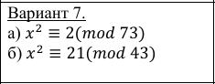
Ручная реализация.
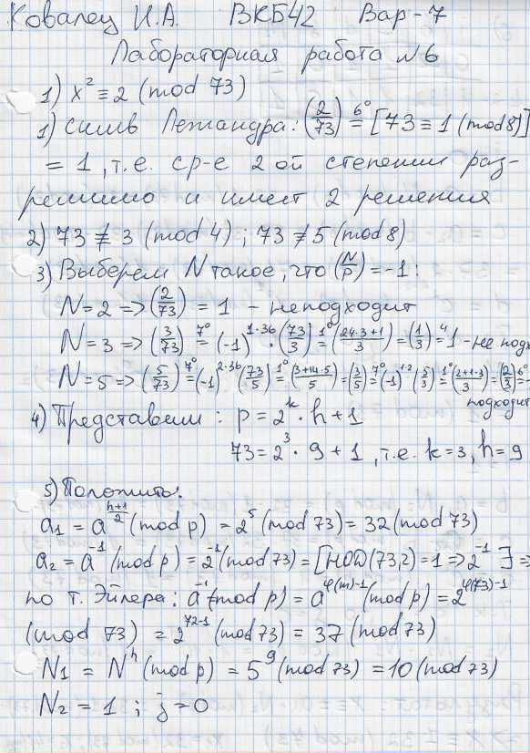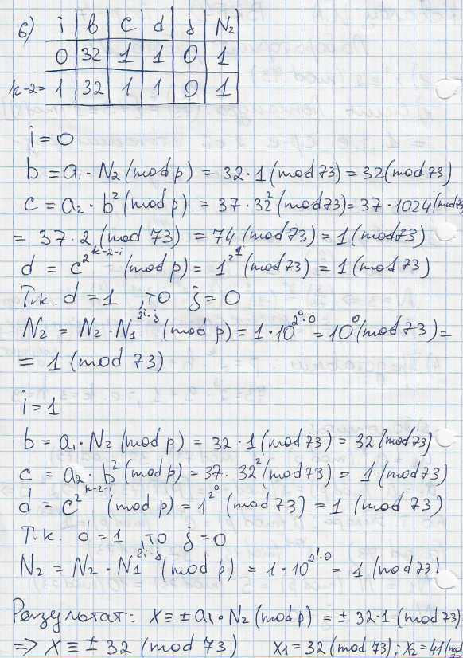
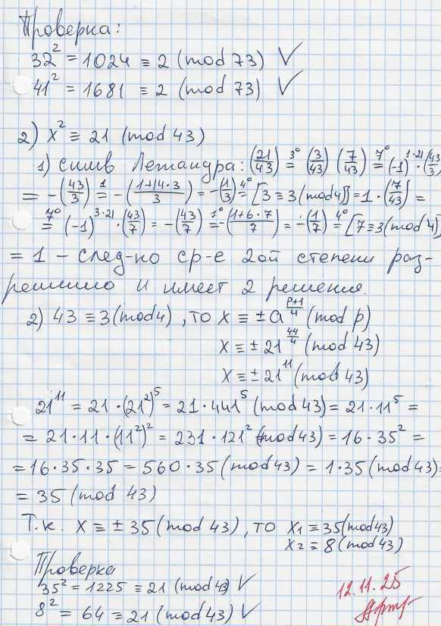
Входные данные.
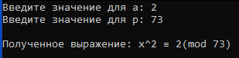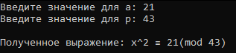

Результат.
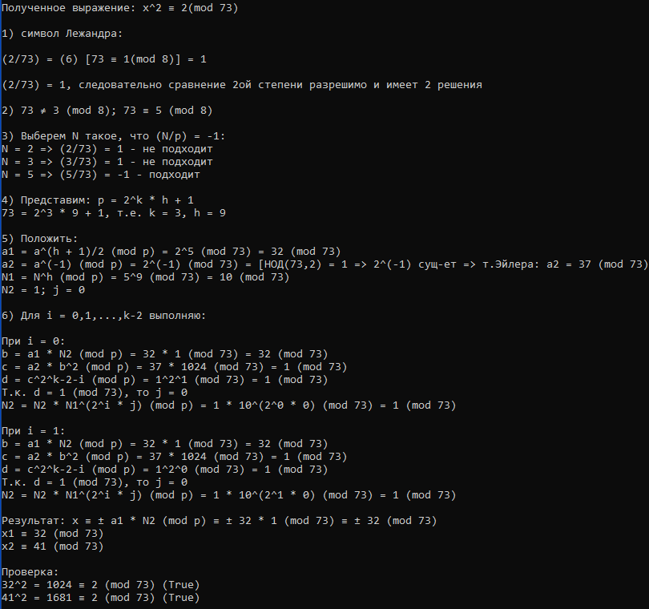
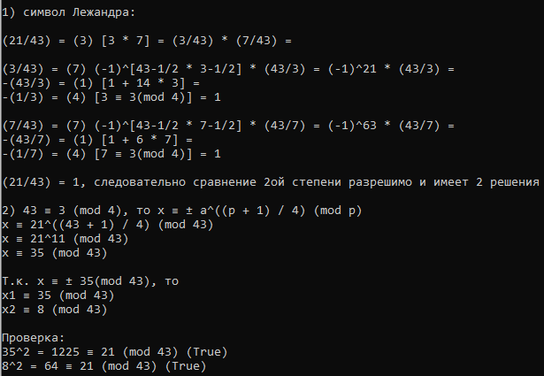
Листинг программы.
static void Solve(int a, int p)
{
if (Mod(p, 4) == 3)
{
Console.WriteLine($"\n2) {p} ≡ 3 (mod 4), то x ≡ ± a^((p + 1) / 4) (mod p)");
Console.WriteLine($"x ≡ {a}^(({p} + 1) / 4) (mod {p})");
int deg = (p + 1) / 4;
Console.WriteLine($"x ≡ {a}^{deg} (mod {p})");
int x = LightPow(a, deg, p);
Console.WriteLine($"x ≡ {x} (mod {p})\n");
Console.WriteLine($"Т.к. x ≡ ± {x}(mod {p}), то ");
Console.WriteLine($"x1 ≡ {x} (mod {p})");
Console.WriteLine($"x2 ≡ {p - x} (mod {p})");
Check(x, a, p);
}
else if (Mod(p, 8) == 5)
{
Console.WriteLine($"\n2) {p} ≠ 3 (mod 8); {p} ≡ 5 (mod 8), то вычисляем а^((p - 1) / 4) (mod p)");
int cond = LightPow(a, (p - 1) / 4, p);
cond = cond == 1 ? cond : cond - p;

if (cond == 1)
{
Console.WriteLine($"Т.к. {a}^(({p} - 1) / 4) (mod {p}) ≡ {cond}, то x ≡ ± a^((p + 3) / 8) (mod p)");
int deg = (p + 3) / 8;
Console.WriteLine($"x ≡ {a}^(({p} + 3) / 8) (mod {p})");
Console.WriteLine($"x ≡ {a}^{deg} (mod {p})");
int x = LightPow(a, deg, p);
Console.WriteLine($"x ≡ {x} (mod {p})\n");
Console.WriteLine($"Т.к. x ≡ ± {x}(mod {p}), то ");
Console.WriteLine($"x1 ≡ {x} (mod {p})");
Console.WriteLine($"x2 ≡ {p - x} (mod {p})");
Check(x, a, p);
}
else if (cond == -1)
{
Console.WriteLine($"Т.к. {a}^(({p} - 1) / 4) (mod {p}) ≡ {cond}, то x ≡ ± 2a * (4a)^((p - 5) / 8) (mod p)");
int deg = (p - 5) / 8;
Console.WriteLine($"x ≡ 2 * {a} * (4 * {a})^(({p} - 5) / 8) (mod {p})");
Console.WriteLine($"x ≡ {2 * a} * {4 * a}^{deg} (mod {p})");
Console.WriteLine($"x ≡ {2 * a} * {LightPow(4 * a, deg, p)} (mod {p})");
int x = Mod(2 * a * LightPow(4 * a, deg, p), p);
Console.WriteLine($"x ≡ {x} (mod {p})\n");
Console.WriteLine($"Т.к. x ≡ ± {x}(mod {p}), то ");
Console.WriteLine($"x1 ≡ {x} (mod {p})");
Console.WriteLine($"x2 ≡ {p - x} (mod {p})");
Check(x, a, p);
}

}
else
{
Console.WriteLine($"\n2) {p} ≠ 3 (mod 8); {p} ≡ 5 (mod 8)");
Console.WriteLine($"\n3) Выберем N такое, что (N/p) = -1:");
int n = 2;
for (n = 2; n < p / 8; n++)
{
if (IsPrime(n))
{
int cond = LightPow(n, (p - 1) / 2, p) == p - 1 ? -1 : 1;
if (cond == -1)
{
Console.WriteLine($"N = {n} => ({n}/{p}) = {cond} - подходит");
break;
}
else
{
Console.WriteLine($"N = {n} => ({n}/{p}) = {cond} - не подходит");
}
}
}

Console.WriteLine($"\n4) Представим: p = 2^k * h + 1");
double k = 0;
int h = 1;
for (h = 1; h < p; h = h+2)
{
k = Math.Log2((p - 1) / h);
if (k % 1 == 0)
{
break;
}
}
Console.WriteLine($"{p} = 2^{k} * {h} + 1, т.е. k = {k}, h = {h}");

Console.WriteLine($"\n5) Положить:");
int a1 = LightPow(a, (h + 1) / 2, p);
Console.WriteLine($"a1 = a^(h + 1)/2 (mod p) = {a}^{(h + 1) / 2} (mod {p}) = {a1} (mod {p})");
int a2 = LightPow(a, EulerPhi(p) - 1, p);
Console.WriteLine($"a2 = a^(-1) (mod p) = {a}^(-1) (mod {p}) = [НОД({p},{a}) = {NOD(p, a)} => {a}^(-1) сущ-ет => т.Эйлера: a2 = {a2} (mod {p})");
int n1 = LightPow(n, h, p);
Console.WriteLine($"N1 = N^h (mod p) = {n}^{h} (mod {p}) = {n1} (mod {p})");
int n2 = 1; int j = 0;
Console.WriteLine($"N2 = 1; j = 0");

Console.WriteLine($"\n6) Для i = 0,1,...,k-2 выполняю:");
for (int i = 0; i <= k-2; i++)
{
Console.WriteLine($"\nПри i = {i}:");
int b = Mod(a1 * n2, p);
Console.WriteLine($"b = a1 * N2 (mod p) = {a1} * {n2} (mod {p}) = {b} (mod {p})");
int c = Mod(a2 * b * b, p);
Console.WriteLine($"c = a2 * b^2 (mod p) = {a2} * {b * b} (mod {p}) = {c} (mod {p})");
int d = LightPow(c, (int)Math.Pow(2, k - 2 - i), p) == p - 1 ? -1 : 1;
Console.WriteLine($"d = c^2^k-2-i (mod p) = {c}^2^{k-2-i} (mod {p}) = {d} (mod {p})");
j = d == 1 ? 0 : 1;
Console.WriteLine($"Т.к. d = {d} (mod {p}), то j = {j}");
Console.Write($"N2 = N2 * N1^(2^i * j) (mod p) = {n2} * {n1}^(2^{i} * {j}) (mod {p}) = ");
n2 = Mod(n2 * LightPow(n1, (int)Math.Pow(2, i) * j, p), p);
Console.WriteLine($"{n2} (mod {p})");
}

int x = Mod(a1 * n2, p);
Console.WriteLine($"\nРезультат: x ≡ ± a1 * N2 (mod p) ≡ ± {a1} * {n2} (mod {p}) ≡ ± {x} (mod {p})");
Console.WriteLine($"x1 ≡ {x} (mod {p})");
Console.WriteLine($"x2 ≡ {p - x} (mod {p})");
Check(x, a, p);
}
}
static void Check(int x, int a, int p)
{
Console.WriteLine($"\nПроверка:");
Console.WriteLine($"{x}^2 = {x * x} ≡ {a} (mod {p}) ({LightPow(x, 2, p) == a})");
Console.WriteLine($"{p - x}^2 = {(p - x) * (p - x)} ≡ {a} (mod {p}) ({LightPow(p - x, 2, p) == a})");
}
Вывод по работе.
В данной работе я решил квадратичное сравнение по простому модулю, а также реализовал программу по решению квадратичных сравнений по простому модулю на языке C#.

